BTS SIO – 2012/2014

Projets Personnalisés Encadrés

Projet n°2
Gestion d’une association d’amis

DOSSIER DE CONCEPTION

Introduction

L’objectif est de développer une application 100% Web simple et convivial afin de faciliter la gestion d’une association proposant diverses actions et dîners à ses adhérents. Celle-ci permettra au secrétaire et secrétaire adjoint de gérer les amis, les actions et les commissions et au trésorier et trésorier adjoint de gérer les dîners et de suivre les relevés annuels.

MCD / MLD

- Modèle Conceptuel des Données :

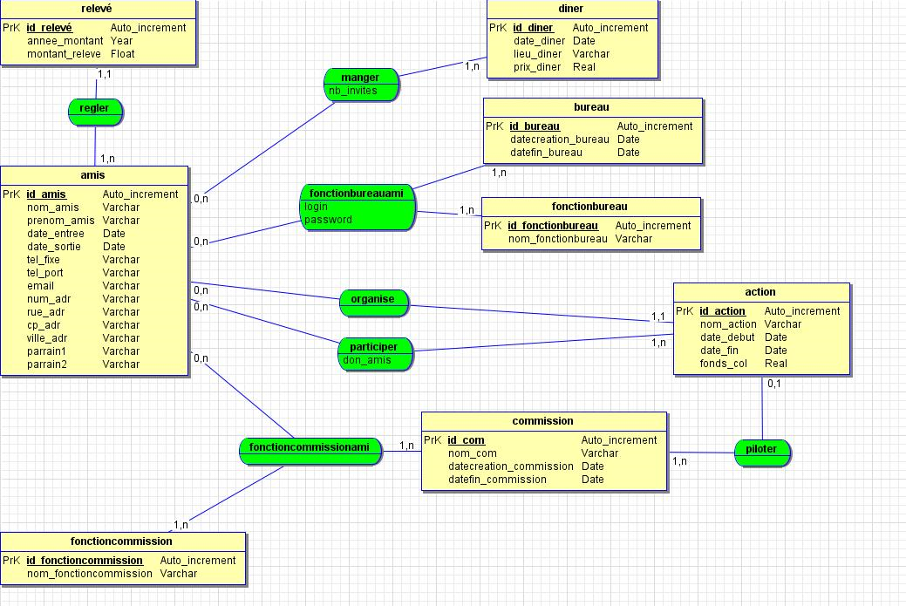

- Modèle Logique des Données :

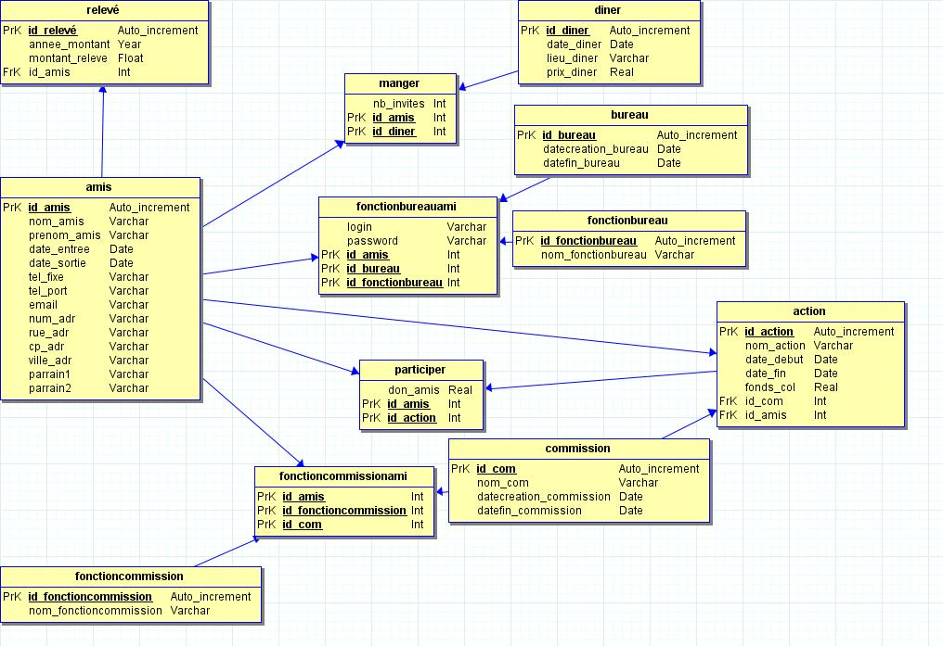

Choix techniques

- Matériel :
Ordinateur portable personnel

- Logiciels :
- Système d'exploitation de développement :

- Windows7 x64

- Conception du site web :

- Notepad ++
- Mozilla Firefox
- Google Chrome
- Internet Explorer
- Safari
- PhpMyAdmin

- Test du site web :

- Wamp Server 2.4
- PHP 5.4.12
- Apache 2.4.4
- MySQL 5.6.12
- PhpMyAdmin 4.1.5
- Mozilla Firefox 26.0
- Google Chrome 32.0.1700
- Internet Explorer 10.0.9200
- Safari 5.1.7

- Base de données :

- MySQL
- JMerise

- Langage :

- Site web :

- HTML
- PHP
- CSS3
- Javascript
- PhpMyAdmin

- Base de données :

- MySQL 5.6.12
Conclusion

La phase de conception étant terminée, nous allons pouvoir rédiger les manuels utilisateurs et administrateur.

